Nota de prensa

Liebherr Mining presentará un nuevo modelo de excavadora de tamaño medio y otras innovaciones en Bauma

⸺

En Bauma 2022, Liebherr Mining presentará la última incorporación a su catálogo de excavadoras de minería y expondrá el nuevo camión minero T 274 de 305 toneladas

En el pabellón dedicado a la tecnología se mostrará el nuevo catálogo de productos tecnológicos de la empresa que se lanzó en MINExpo 2021

Se presentarán los últimos desarrollos y actualizaciones del Programa Cero Emisiones de Liebherr Mining, en el que se incluyen las soluciones actuales de bajas emisiones de carbono para camiones mineros

En Bauma, que se celebrará en Múnich (Alemania) del 24 al 30 de octubre de 2022, Liebherr Mining presentará una nueva excavadora minera hidráulica de tamaño medio, la segunda máquina de la Generación 8 en el catálogo de Liebherr Mining. El T 274, un camión minero de 305 toneladas líder en su clase, estará expuesto con una impresionante demostración del Trolley Assist System (sistema de asistencia de carro). Los visitantes verán también los últimos productos y servicios del catálogo de productos tecnológicos de Liebherr Mining en el pabellón dedicado a la tecnología, incluido el enfoque modular de la empresa para reducir las emisiones, que contribuye a un desarrollo más ecológico en la industria minera.

Múnich (Alemania), 21 de junio de 2022 – Liebherr Mining aprovechará Bauma 2022 para presentar su último modelo de excavadora de minería hidráulica que se unirá a las filas de la gama de excavadoras de tamaño medio del segmento de productos para la minería.

Primera presentación de una nueva excavadora hidráulica de tamaño medio de la «Generación 8»

Un modelo preserie de la nueva máquina estará expuesto en el estand de Liebherr. Como la segunda máquina del catálogo de minería de Liebherr en recibir la etiqueta «Generación 8», tras la excavadora R 9600 que se lanzó en 2021, este nuevo modelo está equipado con los últimos productos tecnológicos de Liebherr.

La excavadora hidráulica que se presentará en Bauma 2022 ya ha entrado en la fase de pruebas, y la empresa tiene previsto comenzar la producción en serie a principios de 2024.

Con un buen rendimiento, fuerte y fiable: el camión minero T 274 con sistema de asistencia de carro

El recién presentado camión tolva T 274 de 305/336 toneladas líder en su clase será el protagonista de la exposición de Liebherr Mining. Diseñado y adaptado gracias a años de experiencia en el desarrollo de camiones mineros, el T 274 es una verdadera máquina de 305 toneladas que ofrece ciclos de trabajo rápidos, mayores índices de producción, un bajo consumo de combustible y un coste reducido por tonelada.

Se encuentra disponible una amplia gama de opciones para el T 274 y toda la línea de camiones tolva de Liebherr, incluidos el sistema de asistencia de carro y la próxima generación de soluciones de automatización de máquinas interoperables, que se mostrarán en Bauma 2022.

El sistema de asistencia de carro de Liebherr utiliza un pantógrafo aéreo para conectar el sistema de propulsión eléctrica a la red eléctrica de un yacimiento, alimentado con la fuente de energía elegida por el cliente. El sistema de asistencia de carro ofrece una mayor productividad de la flota de camiones y una posible reducción en el tamaño de la flota, al tiempo que mantiene la producción anual en comparación con los camiones estándares. El potencial para una reducción significativa del consumo de carburante diésel y de la huella de carbono al disminuir las emisiones de CO2 de la flota de camiones demuestra que el sistema de asistencia de carro es un primer paso eficaz en el camino hacia unos yacimientos futuros con cero emisiones.

Liebherr ya ofrece una experiencia de campo demostrada con 56 camiones Liebherr equipados con el sistema de asistencia de carro actualmente en funcionamiento en tres yacimientos.

Catálogo de productos tecnológicos: soluciones para mejorar la seguridad y la eficacia general de los equipos

El catálogo de productos tecnológicos lanzados recientemente de Liebherr Mining se expondrá en Bauma 2022.

Entre los productos tecnológicos para excavadoras de minería que van a presentarse se incluirán el asistente de carga para camiones, productos de supervisión del rendimiento y análisis de la gravedad de la aplicación, la eficiencia energética de Liebherr y el asistente de llenado de la cuchara, que ofrece el primer paso hacia la automatización de las excavadoras.

En el caso de los camiones, Liebherr Mining expondrá el sistema de guía de carro, el sistema de guía de la trituradora y soluciones de transporte autónomo. Los visitantes de la feria conocerán el primer protocolo abierto de Liebherr del sector, que ofrece la próxima generación de soluciones de transporte autónomo interoperable.

Como apoyo a todas las líneas de productos, la plataforma digital de Liebherr, que comprende los productos de apoyo a los activos, operaciones y actividades de mantenimiento, se expondrá en el pabellón de tecnología. Estos productos utilizan datos generados por máquinas para ofrecer recomendaciones e información para impulsar la disponibilidad de la flota, el rendimiento y la mejora tanto del estado de las máquinas como del servicio de atención al cliente.

También se presentarán el nuevo portal de entrega de contenido, el asesor para la resolución de problemas y las soluciones de asistencia remota que ofrecen asistencia digital en tiempo real 24 h al día todos los días de la semana prestada por los expertos de Liebherr.

Hoja de ruta para lograr cero emisiones: ofrecer soluciones sostenibles

Liebherr Mining se ha comprometido a ofrecer soluciones sin combustibles fósiles para 2030 y para ello se han definido dos objetivos.

Ya se ha alcanzado el primer objetivo de ofrecer productos de minería con bajas emisiones de CO2 en 2022 gracias a la implementación de dos tecnologías clave: el sistema de asistencia de carro y una gama de excavadoras eléctricas. Ambas tecnologías están consiguiendo de manera constante resultados probados en este ámbito para reducir las emisiones de carbono.

El segundo objetivo es eliminar los combustibles fósiles de la mayoría de las aplicaciones de equipamiento de Liebherr Mining mientras se mantiene la movilidad de las máquinas. Con una hoja de ruta definida para los años venideros y el apoyo de asociaciones estratégicas, Liebherr Mining ofrecerá a sus clientes soluciones sostenibles a largo plazo para una transición hacia un futuro libre de emisiones.

La base de los productos con cero emisiones de Liebherr Mining es un enfoque modular, que permite a las máquinas no depender del tipo de energía ni del tren de transmisión, lo que permite una actualización o adaptación del equipo existente a un equipo con cero emisiones. Para ayudar más a los clientes en su transformación hacia las cero emisiones, junto con la aceleración del proceso de investigación y desarrollo y la garantía de que se les ofrecerán las mejores soluciones, Liebherr ha creado asociaciones estratégicas clave con los expertos del sector ABB y ENGIE.

Sobre el Grupo Liebherr

El Grupo Liebherr es una empresa familiar de tecnología con un catálogo de productos muy diversificado. La empresa es uno de los fabricantes de maquinaria de obras públicas más grandes del mundo. Además, ofrece productos y servicios de gran calidad orientados al usuario en una amplia gama de otros ámbitos. El Grupo Liebherr incluye más de 140 empresas en todos los continentes. En 2021 tenía más de 49.000 empleados y consiguió unos ingresos combinados de más de 11.600 millones de euros. Liebherr se fundó en Kirchdorf an der Iller, en el sur de Alemania, en 1949. Desde entonces, los empleados han estado persiguiendo el objetivo de lograr una innovación tecnológica continua y ofrecer soluciones líderes en la industria a sus clientes.

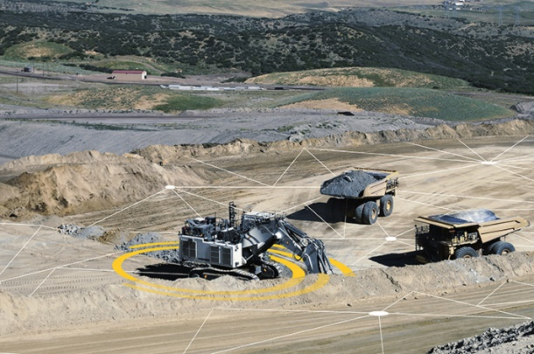Imágenes

liebherr-mining-assistance-systems.jpg  
Los sistemas de asistencia de Liebherr Mining son productos y aplicaciones avanzados a bordo diseñados para ayudar al conductor a ser más eficiente mediante el análisis.

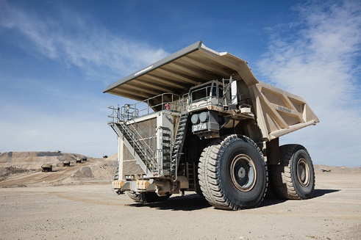

liebherr-T274-mining-truck.jpg  
El T 274 es una verdadera máquina de 305 toneladas que ofrece tiempos de ciclo rápidos, mayores índices de producción, bajo consumo de combustible y bajo coste por tonelada.

**Contacto**

Swann Blaise  
Divisional General Manager: Marketing & Business Intelligence  
Telephone: [+1 757 928 2239](tel:+17579282239)  
E-Mail: swann.blaise@liebherr.com

Grégory Schuh

Group Leader / Marketing Department

Telephone: [+33 (0) 369 492199](tel:+33(0)369492199)

E-Mail: [gregory.schuh@liebherr.com](mailto:gregory.schuh@liebherr.com)

Publicado por

Liebherr-Mining Equipment Colmar SAS  
Colmar / Francia  
[www.liebherr.com](http://www.liebherr.com)